叶公九升古罗盘
罗盘
《古今图书集成‧艺术典》
"玄女以太阳出没而定"方所",夜以子宿分野而定"方气".因蚩尤而作指南,是得"分方定位"之精微.始有天干"方所",地支"方气".后作铜盘合局二十四向,天干辅而为天盘,地支分而为地盘."立向纳水"从乎天,"格龙收沙"从乎地.今之象占以"正针"天盘格龙,以"缝针"地盘立向.圆者从天,方则从地,以明地纪.
第一层~天池
第二层~后天八卦
第三层~正针
第四层~红鸾七十二龙
第五层~坐山九星
第六层~天星
第七层~二十四节气
第八层~京房候卦
第九层~后天六十卦
第十层~杨公缝针
第十一层~三合五行
第十二层~小玄空五行
第十三层~洪范五行
第十四层~中针
第十五层~盈缩六十
第十六层~内卦
第十七层~宿度五行
第十八层~持世宿
第十九层~翻禽宿
第二十层~周天三百六十说

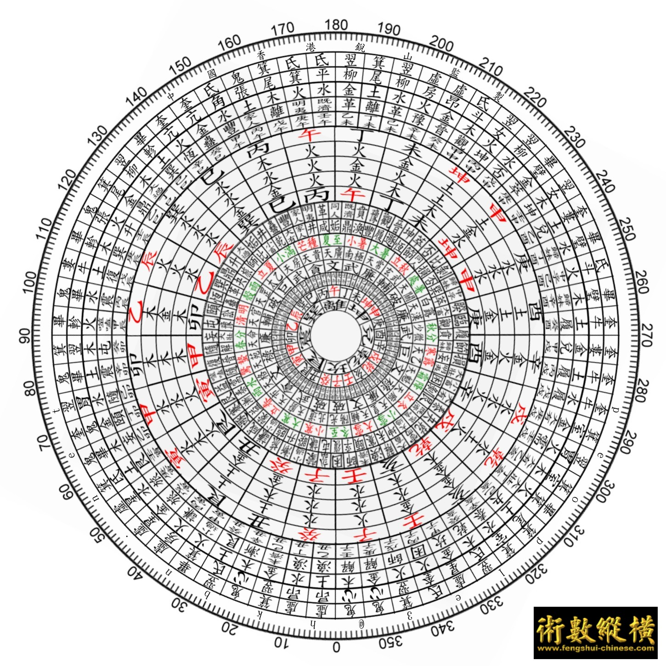
第一层~天池
天池者,古时注水把针浮起,而圆者代表太极,摆动时其针必子午,以辨南北东西,阴阳.
第二层~后天八卦
邵雍曰:至哉!文王之作《易》也,其得天地之用乎!故乾坤交而泰,坎离交而为冒济也.干生于子,坤生于午,坎终于寅,离终于申,以应天之时也.置干于西北,退坤于西南,长子用事,而长女代母,坎离得位而兑艮为偶,以应地之方也,王者之法,其尽于是矣.
震东方木,离南方火,兑西方金,坎北方水,巽为木,干为金,坤,艮皆土".
第三层~正针二十四山
每山15度,24x15度=周天360度.二十四山者从八卦十二支而成,八卦二十四爻,一年二十四节气,故罗经以二十四而用.
八卦分四正四隅,四正卦值子午卯酉之位,所以留支不留卦.
而以辅加八天干,正中东75度值甲至正中乙105度,正中西255度值庚至正中辛285度,正中北345度值壬至正中癸15度,正中南165度值丙至正中丁195度.
另则四隅为值以地支,丑寅拱艮,辰巳拱巽,未申拱坤,戍亥拱干,四维八干十二支,共二十四山,排列为0度正中子起,癸,丑,艮,寅,甲,卯,乙,辰,巽,巳,丙,午,丁,未,坤,申,庚,酉,辛,戍,干,亥,最后345度正中壬,此乃天造地设之局.
若我们中国罗盘(指南针)未从未传入欧洲,相信哥伦布也未必能发现新大陆.据资料所得,在公元十三世纪由亚拉伯商人从中国传至西方,而我们中国人早已在公元前四世纪已使用了,那时称为"司南",当然这时没有现在那么精确吧!
第四层~红鸾七十二龙
作用以坐山消水,红鸾用甲丙戊庚壬乙丁己辛癸顺排,以纳音为用.如:甲子乙丑海中金,丙寅丁卯炉中火,戊辰己巳大林木...,若干维无龙之处,即以其所属之山洪范五行为用.以纳音与砂水为吉,如土生金,金生水,金比旺为吉,克我者如火克金,如丙寅火见甲子金为凶,及合阳龙向阳龙,阴龙向阴龙为吉,犯驳为凶.而此红鸾七十二龙与穿山七十二龙雷同.七十二龙者,一年十二月每月一辟卦管之,六爻乘十二,为七十二龙.另一解说,一年二十四节气,分上中下三候,三乘二十四,为七十二.其主要作用穿山,用之以坐穴应地气之用.
第五层~坐山九星
星符篇
"先天九旡化为天皇.端拱紫微以执天纲,尊星帝座与七仝行,代成辅弼.先天干藏主司六合,旋干无靳.八卦之母,列星之王,斟酌元气,化育万方.
此章言曰九星气运流转,一曰天皇大帝,即尊星.二曰紫微大帝,即帝星.三曰北斗,第一贪狼星.四曰北斗第二巨门星.五曰北斗第三禄存星.六曰北斗第四文曲星.七曰北斗第五廉贞星.八曰北斗第六武曲星.九曰北斗第七破军星.而尊帝二星,化为辅弼.皆高居紫微垣以外,以主牢天地旋转造化生万物.人之生命寿夭穷通,莫不兮乎与天之方位合一所以地之吉凶,从九星而断".
术数家从天父卦的坤卦对宫起辨,因坤卦为地,大地也.坤对宫为艮,故艮起第一贪狼星,次巽为第二巨门,次干为第三禄存.次离为第四文曲,次震为第五廉贞,再爻变兑为第六武曲,再变坎为第七破军,回本宫坤为八辅弼.
第六层~天星
青囊云:"天光下临,地德上载,地无精气,以星光为精气",故天星以应地支四维八干十二支,合共二十四位,故赖布衣设中针以辨二十四天星之吉凶.
二十四天星,天星以四垣为最尊贵,紫微垣临亥,四辅临壬,天市垣临艮,少微垣临兑,旁照庚,太微垣临丙,巳旁照巽,此最贵之星也.次则南极临丁而主寿,天乙临辛而主文,司命临震而主武,皆为贵龙.至于四墓乃魁罡牛鬼之乡,为天星之最下,龙脉之最贱焉.
而吉星所应位置必要在该山,有秀丽,圆满,砂耸才合法度,否则大打折扣.而此用法为后人多姤病,云:"所言亥山一丈可致富,巽水一勺可救贫,何处无亥山巽水,果可致富救贫乎"?非也,盖运用二十四天星,必需用四十五度鼓角配合,自然成配.
第七层~二十四节气
二十四节气《准南子.天文训》说:"十五日为一节,以生十二时之变",而这二十四节气是以斗柄所指来确定的.
十二日为一节,以生二十四变,斗指子则冬至;加十五日指癸则小寒;加十五日指丑则大寒;距日冬至四十六日而立春;加十五日指寅则雨水;加十五日指甲则惊蛰;加十五日指卯,中绳.故曰春分;加十五日指乙则清明;加十五日指辰则谷雨;加十五日则春分尽,故曰有四十六日而立夏;加十五日指巳则小满;加十五日指丙则芒种;加十五日指午则阳气极,故曰有四十六日而夏至;加十五日指丁则小暑;加十五日指未则大暑;加十五日而夏分尽,故曰有四十六日而立秋;加十五日指申则处暑;加十五日指庚则白露;加十五日指酉,中绳.故曰秋分;加十五日指辛则寒露;加十五日指戍则霜降;加十五日则秋分尽,故曰有四十六日而立冬;加十五日指亥则小雪,加十五日指壬则大雪;加十五日指子,故十一月日冬至".
术数家以此为依,冬至于正针子半起,杨盘应之则为壬半起大雪.
下几章将会介绍中针,正针,缝针节气排序.其用法在罗盘十字红丝线,用特定法度做事,而十字红丝线所接触的坐向两点为何节气,该宅所应人口便在该节气应事了!
第八层~京房候卦
京房候卦
卦配日数的法则,每月配五卦,每卦配六天,细节在卦气说有序了.今章主要介绍他的运用及编配,五等卦为候,大夫,卿,公,辟.子月:未济,蹇,颐,中孚,复.丑月:屯,谦,睽,升,临.寅月:小过,蒙,益,渐,泰.卯月:需,随,晋,解,大壮.辰月:豫,讼,蛊,革,夬.巳月:旅,师,比,小畜,干.午月:大有,家人,井,咸,姤.未月:鼎,丰,涣,履,遯.申月:恒,节,同人,损,否.酉月:巽,萃,大畜,贲,观.戍月:归妹,无妄,明夷,困,剥.亥月:艮,既济,噬嗑,大过,坤.
在罗盘上排列如下:甲子起颐,丙子起中孚,戊子起复,庚子起屯,壬子起谦...
使用方法:此层作用是以本卦所配到的甲子看其六亲,断其财,官,子孙,青龙,朱雀,看其备用,若不备则择年月日时补之.另一说法是以坐山之卦看子官财禄在何位,得尖圆高耸为吉等.
注:罗盘上只得360度,古代用四分历一年长度有365.25日,尚余5.25日分配在六十卦中,每日取80分,5.25日共得420分,每卦再配得7分,中孚卦为冬至,值正针子位,颐卦在正针壬尾,蹇卦在壬中,未济刚刚踏在正针亥尾壬头,盖但凡气交接不能一蹴即成,这是既自然而然之事,如家中冷气一开并不能全屋即凉快,是需要交接期,故未济,蹇刚踏在子月,亥月之中.
第九层~后天六十卦
此盘为幻云和尚所用.其主要用法是以坐山得何卦,值何甲子,以该卦爻六亲以子父财官贵人禄马及何方砂水尖圆高耸定吉凶及九六冲.
其配卦方法是以后天八卦坎艮震巽离坤兑干八宫,重卦震巽离坤兑干坎艮生成后天六十卦,四正卦坎离震兑主四方不用.举例:坎宫:雷水解配甲子起亥末壬初,丙子风水涣,戊子火水未济,庚子地水师,壬子泽水困,乙丑天水讼,丁丑山水蒙,其它如此类推,而此后天六十卦与京房候卦不同甲子排列
第十层~杨公缝针
葬经:朱雀原于生气,朱雀者即向水也.水是速气之物,故杨筠松设此盘专职捕捉水气而设.因缝针二十四山快正针二十四山7.5度,其盘之子午在正针子癸午丁之缝,故称缝中,而缝针丙午对应正针子午,故称缝针.而此盘的专职是以收水气之生旺墓绝,与格龙,天星,净阴净阳无关.
诀曰:气行于天,形成于地,龙动而行气者也.地之气即天之气,故当用天盘之方位,测先至之气.穴用地盘,测后至之气也.
而另一目的是避免左兼右兼论五行,故设以缝针以简明之!以壬子水两山中分干支,癸丑金,艮寅火,甲卯木,乙辰水,巽巳金,丙午火,丁未木,坤申水,庚酉金,辛戍火,干亥木.天玉经之所谓二十四山双双起,则二十四位仍归于十二位,故生旺墓绝从缝针
第十一层~三合五行
三合五行
三合五行者用子正针曰双山,正针跟缝针相差半位,用子缝针曰三合,寅午戍火,亥卯未木,巳酉丑金,申子辰水,专用纳水之用.
三合五行的真义
葬书~晋郭景纯着
朱雀源于生气,派于末盛,朝于大旺,泽于将衰,流于四谢,以返不绝.此解为穴前之水,以十二长生宫收旺去衰.是起源于京房仙师之京氏易传下卷就地支的五行说道:"寅中有生火,亥中有生木,巳中有生金,申中有生水,丑中有死金,戍中有死火,未中有死木,辰中有死水,土兼于中."即是火生于寅而死于酉,墓在戍;木生于亥而死于午,墓在未;金生于巳而死于子,墓在丑;水生于申而死于卯,墓在辰.土居于中央而通于四时.土的生死所,后世以为与水同位.隋肖吉"五行大义"说:"五行体别,生死之处不同,遍有十二月,十二辰而出没.木受气于申,胎于酉,养于戍,生于亥,沐浴于子,冠带于丑,临官于寅,帝旺于卯,衰于辰,病于巳,死于午,葬于未.火服气于亥,胎于子,养于丑,生于寅,沐浴于卯,冠带于辰,临官于巳,帝旺于午,衰于未,病于申,死于酉,葬于戍.金受气于寅,胎于卯,养于辰,生于巳,沐浴于午,冠带于未,临官于申,帝旺于酉,衰于戍,病于亥,死于子,葬于丑.水服气于巳,胎于午,养于未,生于申,沐浴于酉,冠带于戍,临官于亥,帝旺于子,衰于丑,病于寅,死于卯,葬于辰.土受气于亥,胎于子,养于丑,寄行于寅,生于卯,沐浴于辰,冠带于巳,临官于午,帝旺于未,衰病于申,死于酉,葬于戍.戍是火墓,火是其母,母子不同葬,进行于丑,丑是金墓,金是其子,义又不合.欲还于未,未是木墓,木为土鬼,畏于敢入.进休就辰,辰是水墓,水为其妻,于义为合,遂葬于辰.诗云"谷则同室,死则同穴",盖以敦其义合,骨肉同归,水土共墓.正取此也."由于土冠带临于巳午,帝旺于南方未土,因而后来术数之士将土的生死所与火同步;由于土墓在辰,有些术家又视土之生死所与水同位.
而准南子亦在天文训说及"水生于亥,壮于未,三辰皆木也.火生于寅,壮于午,死于戍,三辰皆火也.土生于午,壮于戍,死于寅,三辰皆土也.金生于巳,壮于酉,死于丑,三辰皆金也.水生于申,壮于子,死于辰,三辰皆水也.故五胜,生一,壮五,终九;五九四十五,故神四十五日而一徙,以三应五,故八徙而岁终".
而京房仙师八宫卦,其蕴含阳从左,阴从右,而其时亦蕴含了十二消息卦之一四七,二五八,九三六之应用.而在三合家叶公九升的三般卦挨星中提及丙山顺局之九三六(见图),明显显示不离此框架,至于其它门派的不叙了.
至于八宫卦如何蕴藏三般卦可以参考锐山太极图.
第十二层~小玄空五行
诀曰:丙丁乙酉原属火,乾坤卯午金同坐,亥癸艮甲是木神,戍庚丑未土为真,子寅辰巽兼辛巳,申与壬方俱水.
三合水法是以倒左倒右,生气上堂为大局.而小玄空之法是定水路屈曲之细情,如大局东去西,小局亦有南转北,是以细微逐其方向定其方位,取其生向克向为吉,生出克出为凶,其主要是定流年之丁财之计算
第十三层~洪范五行
洪范五行很难理解,故不敢乱解,抄下原文.
诀曰:甲寅辰巽大江水,戍坎申辛水亦同,艮震巳上原属木,离壬丙乙火为宗,兑丁干亥金生处,丑癸坤庚未土中.
叶公九升释洪范五行"洪范者即正五行,而进其本初之气者也,子午卯酉,五行之正位,故无变.卯为木,木必藉水,故甲变水,酉属金,金藉土故庚变土.午为火,火不必木生,而生于日之光,故丙为太阳之火,子为水,水不必藉金生,而反跟于火,水不得火,则寒冻而小死,故壬为水中之火,卯为木,木旺则喜生火,故乙为火,酉为金,金旺则喜生水,故辛为水,午为火,火旺则喜溶金,故丁为金,子为水,水旺无土则散,故贵为土.此十二位皆以八干辅成四正之气.其中水火异于金木者,金木以生用,其理易直,水火以神用,其妙奥曲也.四生者四正之始气,水之始本于金,故亥是金,木之始本于水,故寅是水,火之始本于木,故己是木,金之始本于土而申不变土而变水者,燥土不生金,土必生水而生金,水是金之始气,道家之所以水中求金,故申是水也.四墓者四正之归气,万物生则向上,归则向下,在下之物水土是也.火归于土而灰,水归于土而涸,故丑未为土,金出于土不复能归于土,木出于土亦不能归于土,故同归水,金入水则沉,木入水则朽,故辰戍为水也,四维者四方之交也,干本生北水之金,坤本生酉金之土,二老也故不变,艮居水木之交,受水之生木,而土不能生木,故从而变木,巽居水火之交,水故能生火,而火是根于水,盖坎中之阳为火根,离中之阴为水根,水火互为其根,故巽变水而为火根也.洪范之五行,以四正之五行为主,于四方之前后,初末逐位推出,其所属之五行不用后天之正五行,而用正五行之先天之气,不用后天之八生,而用先天之四生,无不验也.洪范非有异于正五行,正以妙其正五行之用耳,选日家用之,推出山运亦有准,洪范五行乃先天之气,专用之辨地大小贵贱,与乘气立向消砂无关
第十四层~中针
中针二十四山,即人盘.位于天盘之中,以子午山进一位,子午居天盘,壬子丙子之缝,故谓缝针.子午居地盘,故谓正针.人盘居子癸午丁之中,故谓中针.此盘乃赖布衣所发明,以消砂之用.
笔者在覆古墓时候,此法所言非虚
第十五层~盈缩六十
上应天星,下应格龙乘气,盈以应度,缩以应候,叶曰"天之数三百六十余,其小数为三十六,三度为一日,三日得三十六时,故用三度则及天数,缩以应候,一年七十二候,仅得五度六分".
笔者的京氏节气纳卦是以冬至至夏至三十六卦,由夏至至夏至亦是三十六卦.两道轮回七十二候,亦以五度六分应候(将发表).
盈缩六十又以所得之内卦断吉凶,取卦之九六冲应五亲三奇禄马贵人为吉.基本上是用上纳甲。

